Выполнил: Монахов Артемий, группа 298

**Отчет по практической работе № 12**

**Тема: «Проектирование классов. Создание диаграммы классов»**

**Цель работы:** составить диаграмму классов

Картинка 1

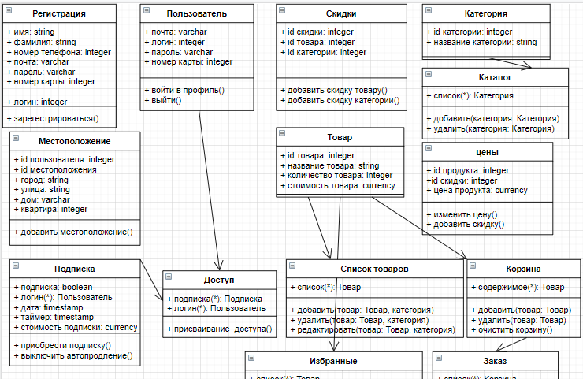

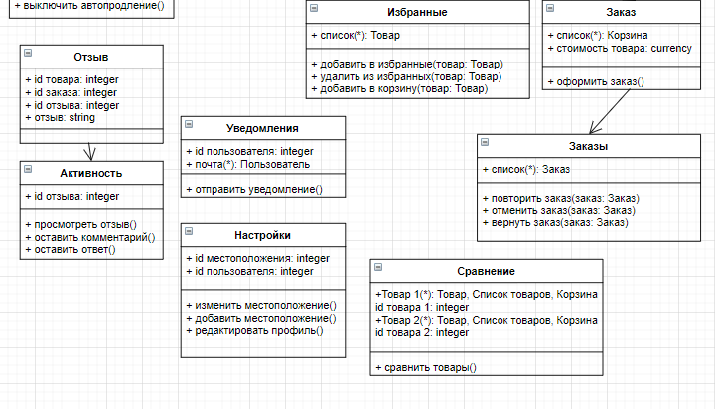

Вывод: были определенны основные классы необходимые для работы интернет-магазина.

Задание выполнено при помощи программы https://app.diagrams.net